POROČILO ZDRAVJE V VRTCU
Rdeča nit 2022/23: »Prihodnost je moja«
9. sku. Kombinirani oddelek od 1 – 4 leta » MIŠKE«

Zelo velik pomen vsakodnevno dajemo skrbi za naše zdravje, ki je potekalo od začetka
šolskega leta 2022 do konca šolskega leta 2023 z utrjevanjem in nadgradnjo že znanega, ki bo
otrokom pozitivna popotnica skozi njihovo življenje. Vzgojiteljici sva bili otrokom ves čas
pozitiven zgled z zdravim načinom življenja. Spoznavali smo zdrav, varen način življenja z
različnimi vsebinsko bogatimi aktivnostmi s pogovori, skozi igro... konkretnimi dejavnostmi.
Narava v povezavi z gibanjem, krepitvijo zdravja, utrjevanju kondicije na svežem zraku, uživanju
vode in varovanju okolja, zdrave raznolike prehrane iz domačih pridelkov, izdelovanju
posušenega sadja in njegovemu uživanju, kulturi prehranjevanja, vsakodnevnih situacijah v
igralnici in na prostem, skrbi za osebno higieno, sprostitvene igre, navajanju na primerno
oblačenje in obuvanje, glede na vremenske razmere in druge situacije, izvajanju medsebojne
vrstniške sprejetosti, možnosti posameznika po odmiku od drugih otrok v svoj lasten kotiček v
igralnici ali v naravi, spretnosti shajanja s samim seboj in druženju z drugimi ljudmi,
osebnostnim zorenjem ob pridobivanju znanja, spretnostih, metodah, ravnanju v določenih
življenjskih situacijah z osebnostno rastjo in sposobnosti razvijanju empatije, čustvovanja z
drugimi, sprejetostjo samega sebe, samozavedanju, vljudnosti, spoštovanju, vzpostavljanju
prijateljstva, umirjenosti, varnosti. Za naš um in telo smo in bomo skrbeli še naprej in nato smo
zelo ponosni, kar se kaže skozi naše zdravje, dobro počutje in z veselim obiskovanjem vrtca
naših otrok.
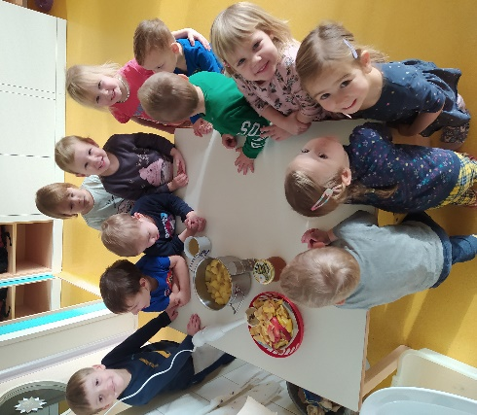
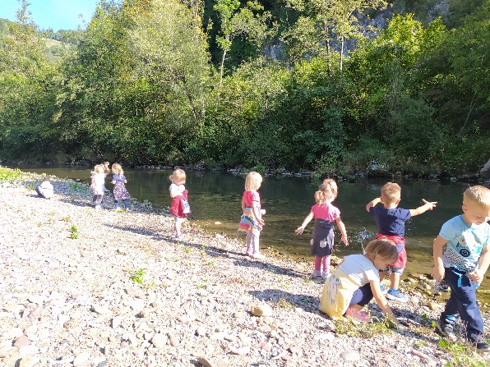
Zapisala: Vzg. Jana Kloboves
